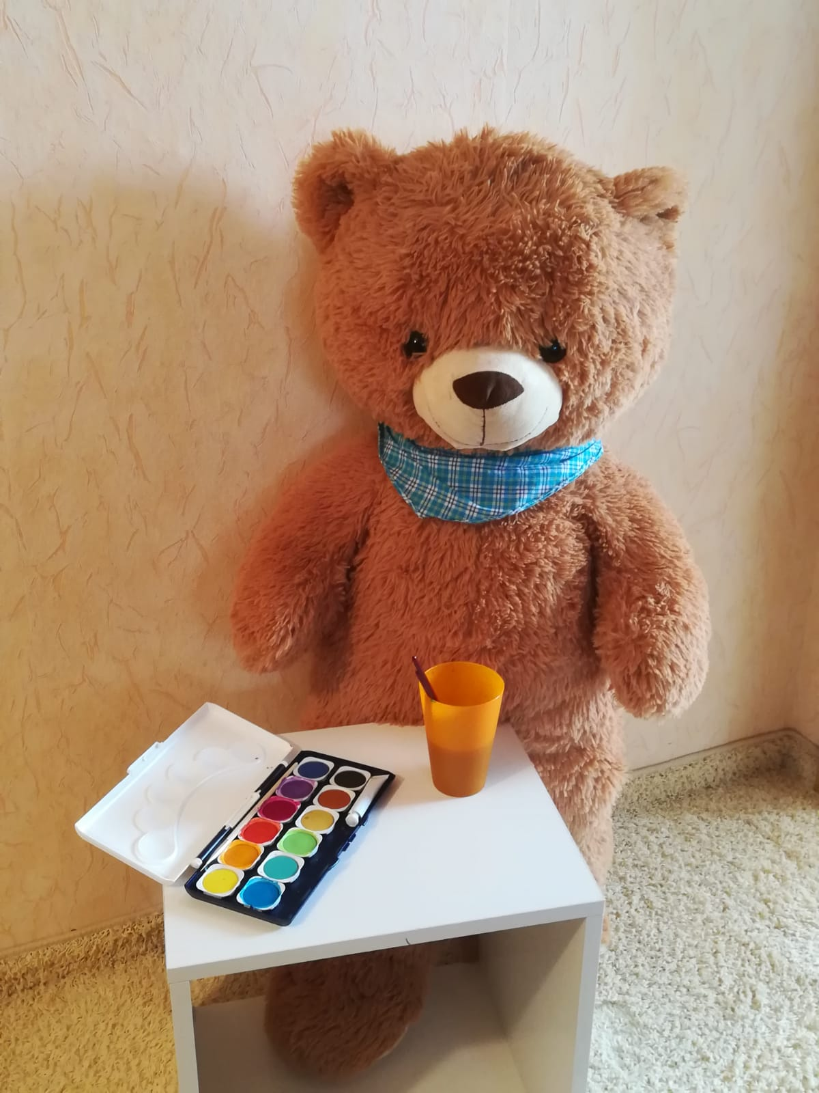

Hallo, liebe Kinder!
Ich habe noch nie mit Pinsel und Farbkasten gemalt. Das wollte ich jetzt auch einmal probieren. Also habe ich mit Pinsel, Farbe und Wasser geholt. Nun kann es losgehen!

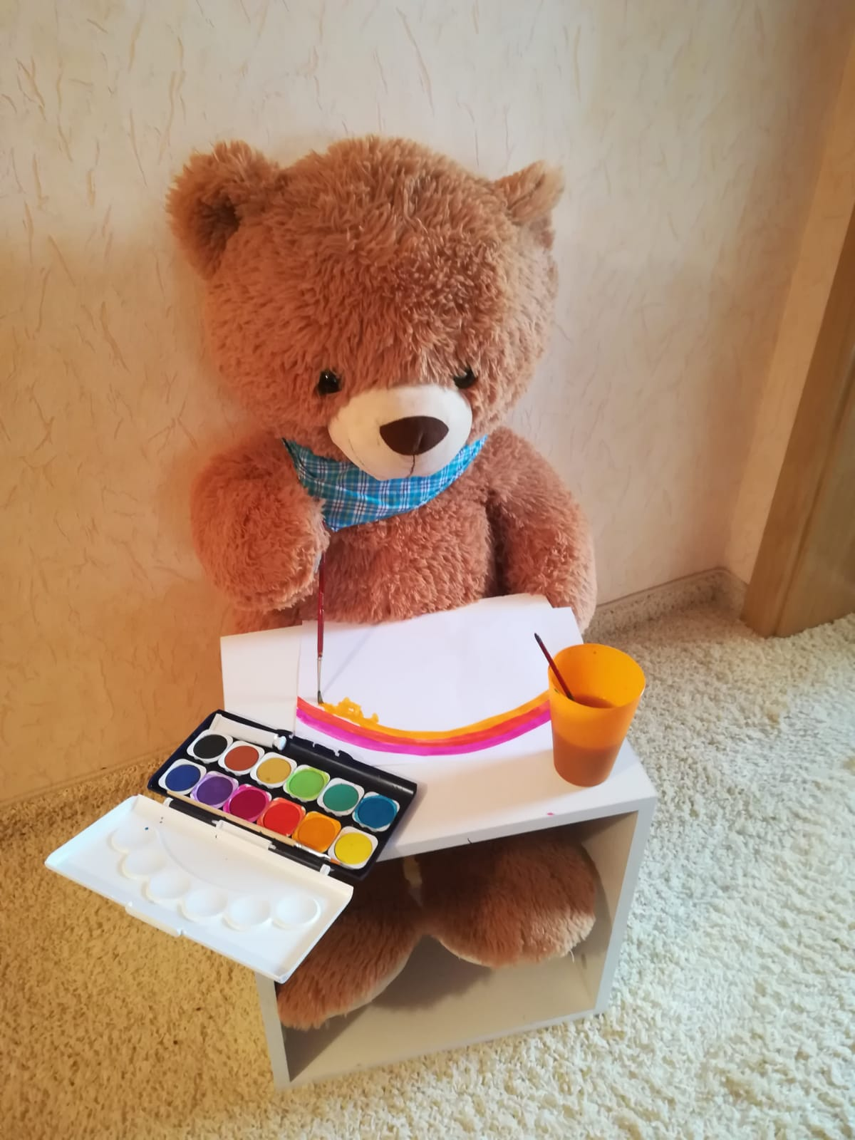

Meine Lieblingsfarbe kennt ihr ja schon. Und weil ich es auch ganz bunt mag und ihr schon so tolle Regenbogenbilder gemalt habt, möchte ich jetzt auch einen Regenbogen malen.

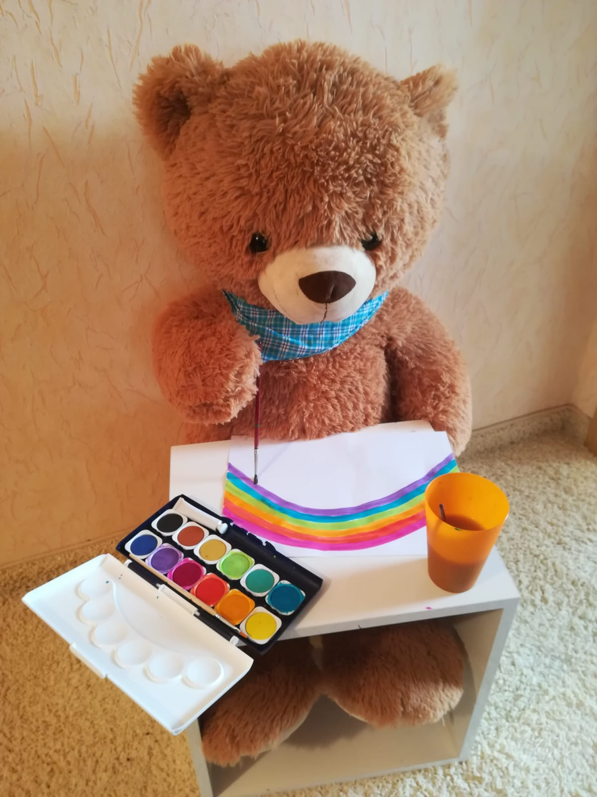

Zuerst habe ich mir zeigen lassen, wie das geht. Das ist gar nicht so leicht! Ich habe da schon etwas Hilfe gebraucht. Den letzten Streifen habe ich dann ganz alleine gemalt.

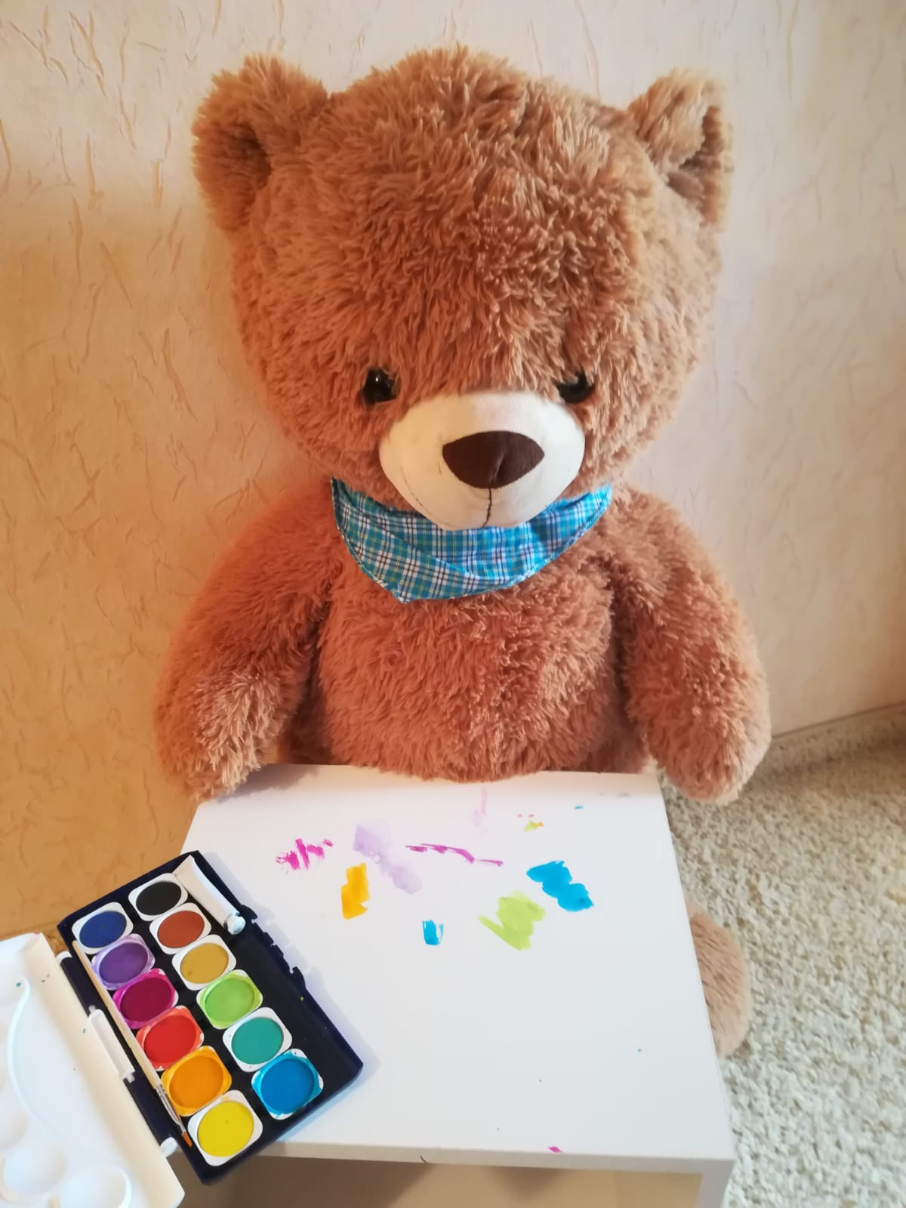

Oh, mein Tisch hat ja auch Regenbogenfarbkleckse bekommen!

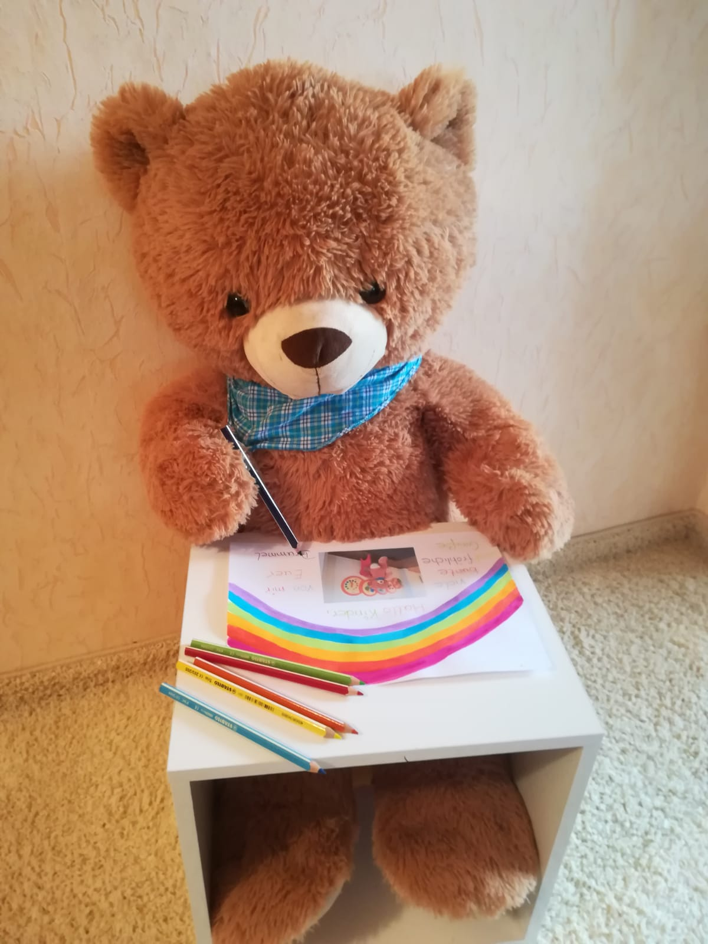

Nun ist die Farbe auf meinem Bild getrocknet. Noch ein Foto von mir drauf und ein paar liebe Grüße. Dann kann ich das Regenbogenbild in euren Kindergarten bringen.

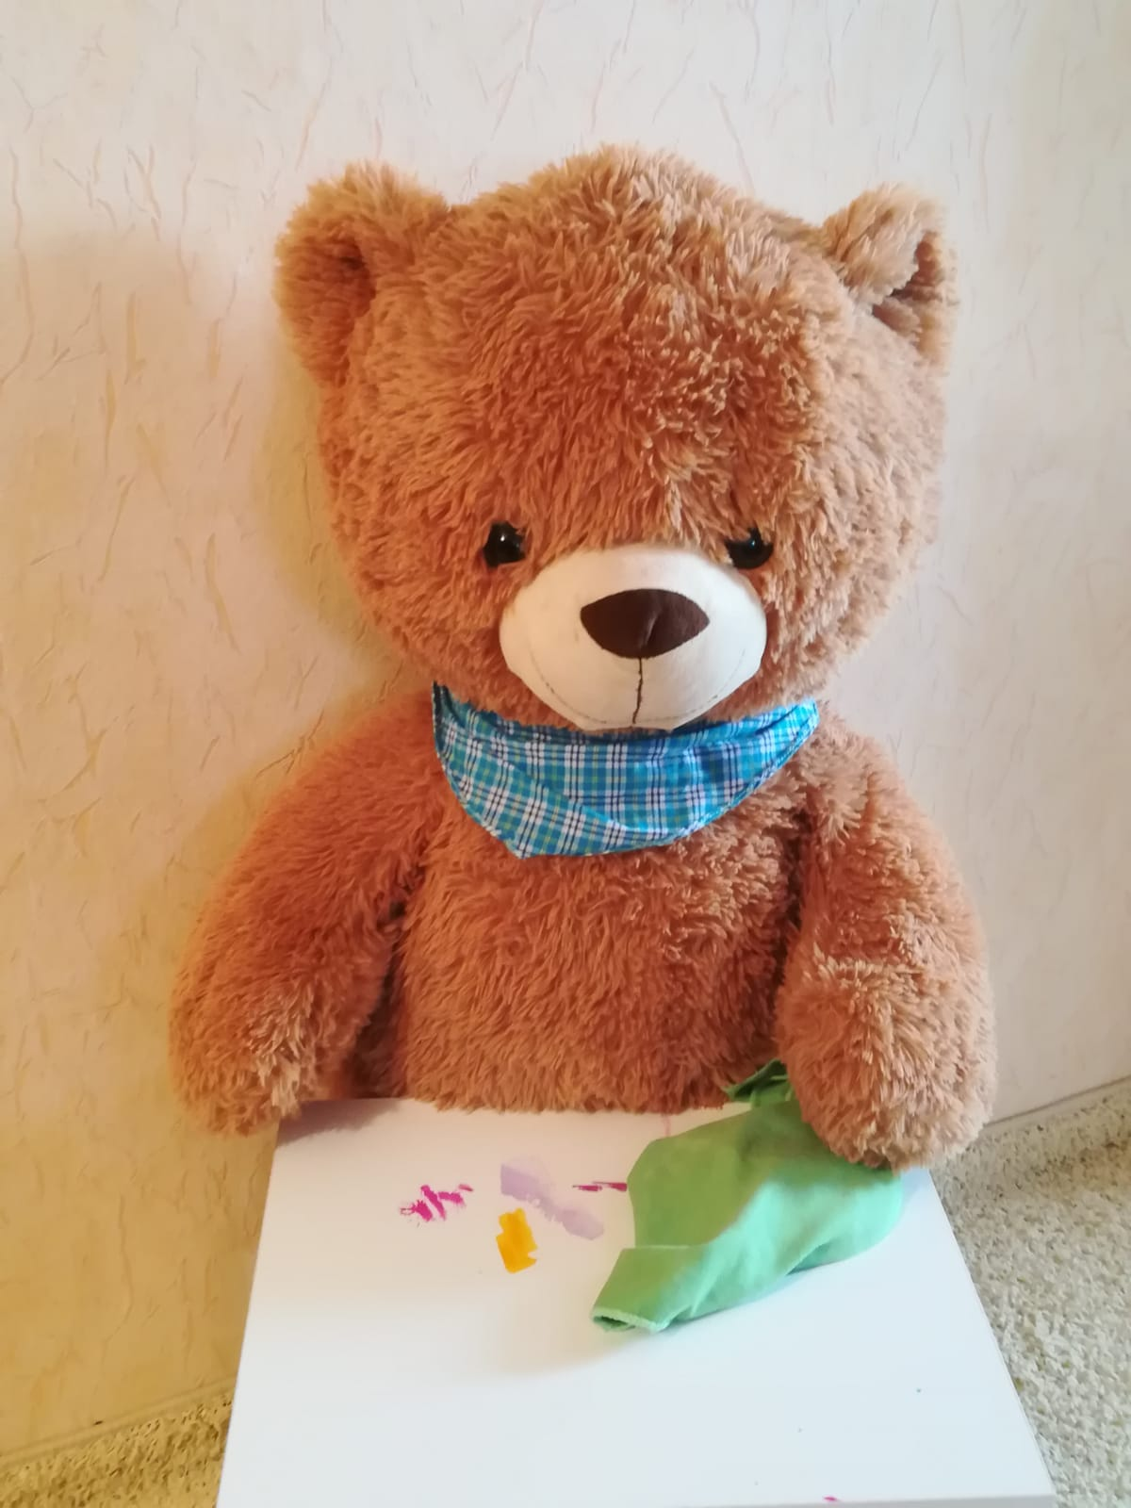

Den Tisch wische ich jetzt erst einmal ab.

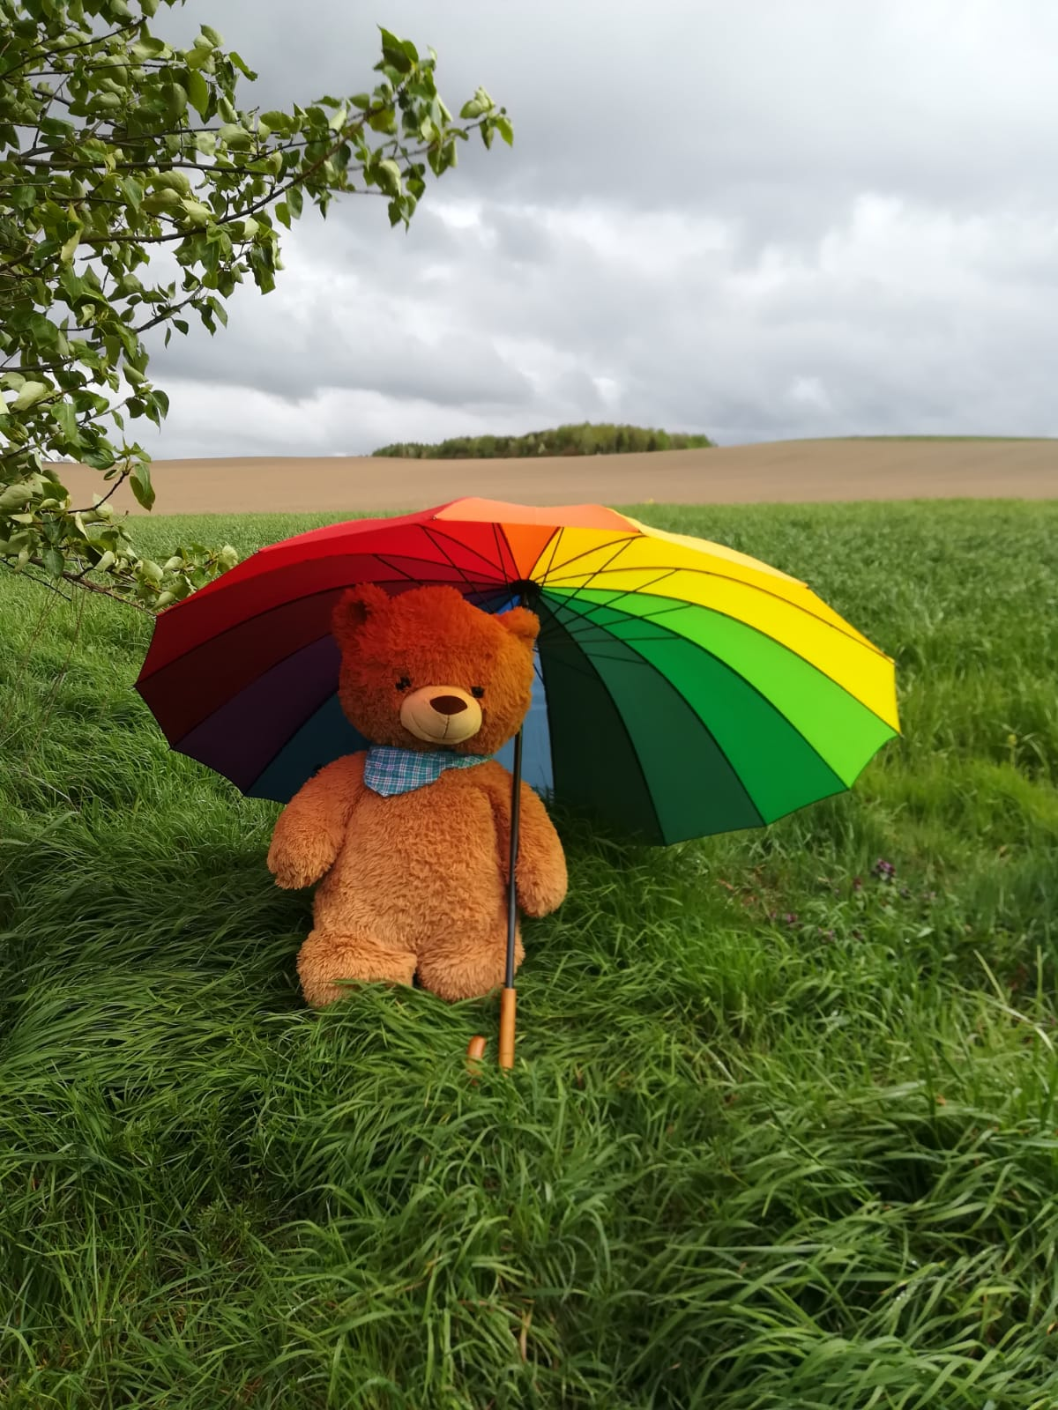

Seht mal, wenn es regnet, habe ich auch einen Regenschirm in bunten Regenbogenfarben. Da drunter wird mein weiches kuschliges Fell auch gar nicht nass!

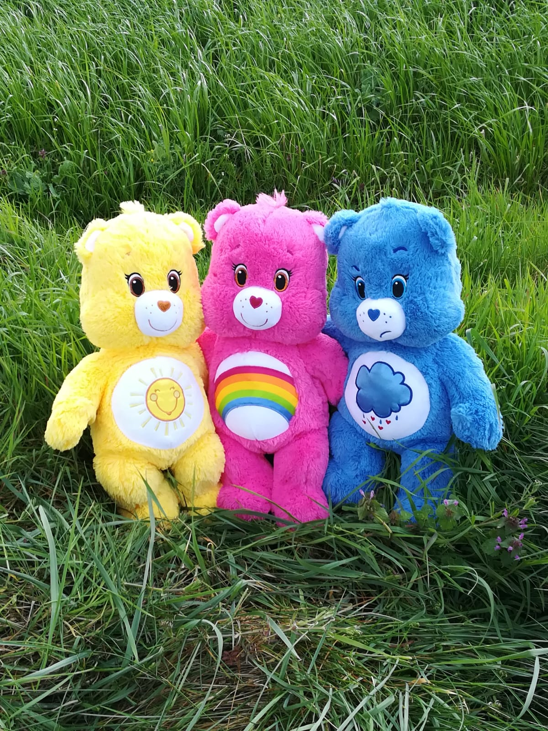

Schau mal, wen ich getroffen habe! Viele von euch wissen ja bestimmt, wie ein Regenbogen entsteht. Ein bisschen Sonne, ein bisschen Regen – und mit etwas Geduld, entsteht ein bunter Regenbogen!

Ganz liebe Grüße von mir.
Euer Brummel

